## 付款问题

流量宝支持多种付款途径，不止有支付宝：

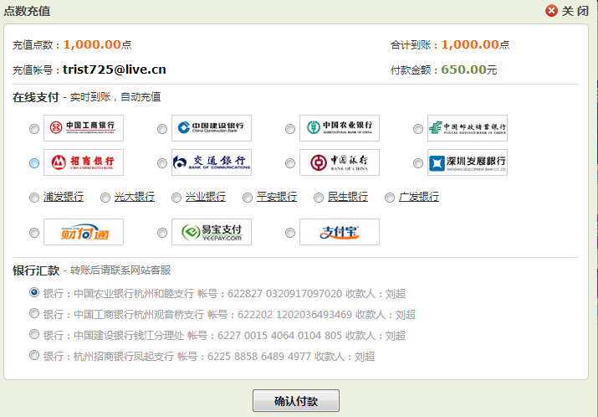

下面是支付宝的方案：

支付宝目前有2种收费模式：

**单笔阶梯费率**  如果您在合同有效期内交易额累积达到标准，系统会自动降低费率。

#### 交易额资费

* 0-6万元1.2%
* 6万元-50万元1.0%
* 50万元-100万元0.9%
* 100万元-200万元0.8%
* 200万元以上0.7%

**包量费率**  包量费率是指在包量内不收费，超过包量流量后按每笔交易额的1.2%收取服务费，合同有效期为1年。

#### 预付费包含流量折合费率

* 600元6万元1%
* 1800元20万元0.9%
* 3600元45万元0.8%

支付宝的产品目前分为两大类：

### [接口类产品：](https://b.alipay.com/order/productStorePay.htm)

指购买产品后，需要将[支付宝接口集成](https://b.alipay.com/order/selfIntegration.htm)到您的网站，您才能通过签约的支付宝账户收款。

## [清算类产品：](https://b.alipay.com/order/productStoreAccount.htm)

指您成功购买产品后，无需集成支付宝接口，直接可以进行支付宝账户之间、支付宝和银行之间的资金流转。

### 集成：

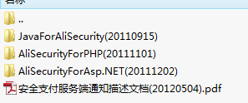

可以看到，有PHP、java、asp.net三种接口。

视频地址：

<http://act.life.alipay.com/shopping/promotion/subject/new_paytype/video.htm?filename=jishidaozhang>

自助集成包下载地址：

<http://club.alipay.com/read.php?tid=9976972>

**集成可能比较麻烦，需要熟悉其流程，然后将代码移植到我们的网站中，估计还会花费一些时间，由于要放在网站中，并且只有java接口，所以这块可能还需要交给谭杰。**

## 积分兑换和收费标准

流量宝的：**最高可有3万IP的流量目前**。

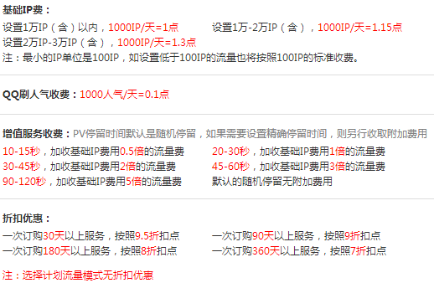

还有会员等级的一些优惠：

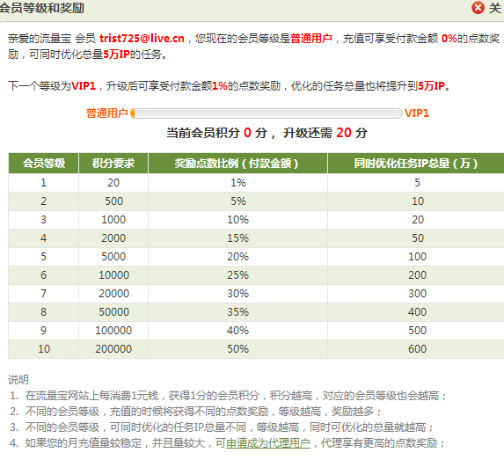

挂机赚点：流量宝是：一般一天3-5点

挂机赚的点数多少是跟很多因素有关系的，包括但不限于**电脑配置**、**网络情况**、电脑系统空闲率、服务器**下发的任务数**、服务器下发的任务类型、软件上的**优化速度**设置、软件**在线时间**等等。**5点**基本是普通用户挂机的上限了，更高不是没有，只是不具有代表性。请大家把目标放在3-5点比较合适，否则期望太大会失望的。

## 帮助教程

我需要编写帮助教程，如流量宝的：<http://help.liuliangbao.cn/?cat=73>

## 程序问题

##### 服务器端逻辑问题，因为从数据库取出的数据过多，刷流量的条件繁杂，因此难度较高，目前已经实现基本功能，一些高级条件尚有问题，比如流量24小时分配以及来源地区功能等。

#### 服务器和客户端通信问题，需要制定通信包标准，已制定了一些基本的包标准，但是随着项目的进展和各种需求的变更，通信包也需要不断变更增加，较为繁杂，并且服务器和客户端通信的稳定性也需要彻底测试。

#### 服务器CDN Catch问题，这个我目前不太了解，需要了解并且据此来定制服务器功能。

## 进度

问题3和问题4我这边争取下周之内搞定。

问题2需要梁兄制定积分方案，或可借鉴流量宝的。

问题1我会去详细了解，并且协助谭杰搞定，预计时间2-3天，但是要在谭杰目前手头任务完成的情况下。

谭杰那边上次说是31号，希望到时可以搞定，我们争取31号之前整个投入测试。

另外，挂机版和是否弄个IP搜索采集器还需要在上述完成的情况下花一些时间去完成，还有就是购买代理IP的事情。

2013年7月19日